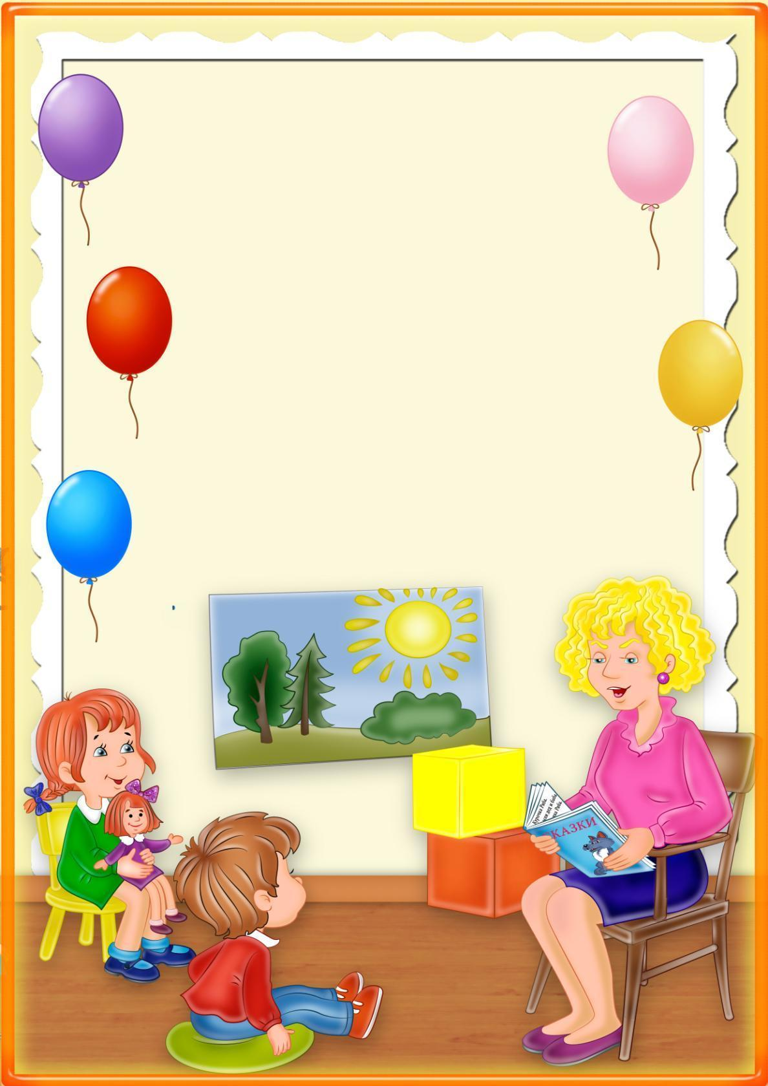

Зачем

читать детям книги?



Значение книг для ребенка очень велико. Книги служат для того,

чтоб расширять представление ребенка о мире,

знакомить его с вещами, природой, всем, что его

окружает.

Именно родители читают ребенку его первые

книги, оказывают влияние на формирование его

предпочтений и читательских вкусов.

Читать нужно вместе с ребенком: берите книгу,

садитесь рядом и читайте.

Книга-это воспитатель человеческих душ. Малыш растет, а это значит, что каждый день его ждет все больше новых впечатлений, он активно познает мир и совершает множество открытий. Получает все больше разнообразной информации необходимой ему для дальнейшего правильного физического, психического и умственного развития. Новые знания дети получают от окружающих их людей, в первую очередь от родителей, а также из книг.

Не секрет, что современные дети мало читают, предпочитая книгу просмотру телепрограмм и видеофильмов, компьютерным играм. Эта печальная реальность должна заставить нас родителей задуматься и попытаться, как-то исправить положение вещей.

С самого маленького возраста малышам нужно читать как можно больше книг. Очень важно, чтобы он полюбил это занятие. Книга может заинтересовать, как мальчишек, так и девчонок, главное найти такой вариант, который понравится ребенку.

Учеными установлено, что ребенок, которому систематически читают, накапливает богатый словарный запас.

Читая вместе с мамой, ребенок активно развивает воображение и память. Именно чтение выполняет не только познавательную, эстетическую, но и воспитательную функцию. Поэтому, родителям необходимо читать детям книжки с раннего детства.

Чтобы ребенок рос психически здоровым, ему необходимо полноценное общение с родителями, личностное общение, когда внимание уделяется ему полностью и совместное чтение дает такую возможность.

Дошкольник не читатель, а слушатель книг и входит в прекрасный мир литературы благодаря так называемому громкому чтению. Воспитывать у детей вдумчивое отношение к книге, а что это значит – хорошо видно из слов великого К. Ушинского: «Необходимо приучать детей слушать внимательно, а потом усваивать и передавать слышанное.»

Книга – это неотъемлемая часть воспитания ребенка. С ее помощью он сможет найти ответы на интересующие его вопросы, познавать мир и самого себя, переживать истории героев, фантазировать развитие дальнейших событий того или иного произведения.



Когда систематически книги читаются вслух, то со временем ребенок начинает понимать структуру произведения: где начало и конец произведения, как развивается сюжет. У ребенка развивается логическое мышление. Благодаря чтению ребенок учится правильно составлять предложения, его словарный запас расширяется, развивается воображение. Кроме того, у ребенка формируется умение слушать, а это очень важное качество.

Опыт показывает, что те дети, которым читали книги в детстве, рассказывали сказки, став взрослыми, много читают. Чтение помогает ребенку лучше узнать родной язык, развивает фантазию.

Уважаемые родители! С детства прививайте ребенку любовь к чтению. Пусть она проявляется у него как естественная необходимость, как потребность в пище и сне. Если же этого в семье нет, то еще не поздно начать, хотя для этого потребуется немало сил и терпения. Важно, чтобы подрастающий человек с помощью взрослых и мудрой книги научился отличать плохое от хорошего, понимать истинные и ложные ценности. Не только в детском саду, в школе, но и дома, в семье надо учить детей любить книгу.

Читайте с детьми как можно больше, а главное - говорите, о чем прочитали!

Разнообразие детских книг удивляет, но не всегда радует. Важно помнить, что в любой книге, в том числе и детской, самое главное-содержание.

Рекомендации по приобретению литературы:

С 5-летнего возраста начинается новая стадия в литературном развитии ребёнка. Самыми любимыми у детей становятся волшебные русские народные сказки с их чудесным вымыслом, фантастичностью, развитым сюжетным действием, полным конфликтов, препятствий, драматических ситуаций, разнообразных мотивов (коварство, чудесная помощь, противодействие злых и добрых сил и многое другое), с яркими сильными характерами героев. Русские народные сказки («Морозко», «Сивка-Бурка», «Царевна - лягушка», «Сестрица Алёнушка и братец Иванушка»), и другие открывают простор для чувств и мыслей ребенка о сложном мире, где сталкиваются в непримиримой борьбе добрые и злые силы, где дети утверждаются в непременной, неизбежной победе добра над злом, удивляются чудесам и тайнам и пытаются раскрыть и осмыслить их. В старшем возрасте ребёнок приобретает способность понимать текст без помощи иллюстраций. Дети уже способны понимать в книге такие события,

каких под час не было в их собственном опыте.

У ребёнка формируются умения воспринимать

литературное произведение в единстве

содержания и формы, осмысливать словесный

образ, относиться к нему как к авторскому приёму.

Возникает также умение не только замечать

выразительное, яркое слово, но и осознавать его

роль в тексте.



Во время чтения может возникнуть чувство эмоциональной близости между взрослым и ребенком, постарайтесь не разрушать это волшебное чувство. Читая ребенку, не отвлекайтесь на телефонные звонки, домашние дела, разговоры с другими членами семьи, тогда этот процесс доставит удовольствие и вам, и вашему ребенку.

Для детей 5-6 лет среди всех жанров художественной литературы на первом месте всё еще сказки, только к народным добавляются и авторские. Поэтому их можно познакомить с творчеством Эдуарда Успенского, со смешными рассказами Н. Носова.

Детям 6-7 лет следует покупать яркие книги с крупным шрифтом и множеством красивых картинок, сюжет книги должен быть интересным, чтобы ребенку захотелось дочитать до конца. Книга в таком возрасте должна доставлять удовольствие. Выбирая книгу, обращайте внимание на количество диалогов в произведениях, ведь вы сможете читать по ролям.

Как читать:

1. В спокойной обстановке. Уберите игрушки, которые могут отвлечь ребенка, и выключите компьютер с телевизором.

2. Выразительно и эмоционально декламируйте, тщательно проговаривая все звуки. Говорите ниже, выше, быстрее и медленнее – в общем, добросовестно развлекайте малыша.

3. Показывайте ребенку картинки: хорошо, если у вас есть разные варианты изображений одних и тех же существ.

4. Демонстрируйте ребенку те действия, о которых говорится в стихах и потешках. Бодайтесь за козу рогатую, топайте за мишку косолапого и рычите за тигра.

5. Как только книга ему надоест , прекратите чтение отложите ее на денек.

**ПОЧЕМУ ДЕТЯМ НЕОБХОДИМО ЧИТАТЬ:**

**1**. Благодаря чтению развивается речь ребенка и увеличивается его словарный запас. Книга учит маленького человека выражать свои мысли и понимать сказанное другими людьми.

**2.** Чтение развивает мышление. Из книг ребенок учится абстрактным понятиям и расширяет горизонты своего мира. Книга объясняет ему жизнь и помогает увидеть связь одного явления с другим.

**3**. Работа с книгой стимулирует творческое

воображение, позволяет работать фантазии и

учит детей мыслить образами.

**4.** Чтение развивает познавательные интересы

и расширяет кругозор. Из книг и периодики

ребенок узнает о других странах и другом образе

жизни, о природе, технике, истории и обо всем,

что его интересует.



**5**. Книги помогают ребенку познать самого себя. Для чувства собственного достоинства очень важно знать, что другие люди думают, чувствуют и реагируют так же, как он.

**6.** Книги помогают детям понять других. Читая книги, написанные писателями других культур и других эпох, и видя, что их мысли и чувства похожи на наши, дети лучше понимают их и избавляются от предрассудков.

**7.** Хорошую детскую книжку можно читать ребенку вслух. Процесс совместного чтения способствует духовному общению родителей и детей, установлению взаимопонимания, близости, доверительности. Книга объединяет поколения.

**8.** Книги — помощники родителей в решении воспитательных задач. Они учат детей этике, заставляют размышлять о добре и зле, развивают способность к сопереживанию, помогают научиться входить в положение других людей.

**9.** Книги придают силы и вдохновение. Они увлекают и развлекают. Они заставляют детей и взрослых смеяться и плакать. Они сокращают одиночество, приносят утешение и указывают выход из трудного положения.

**10.** Чтение — самое доступное и полезное для интеллектуального и эмоционально-психического развития ребенка занятие. Книгу можно брать с собой куда угодно. Ее можно бесплатно взять в библиотеке, и ей не нужна электросеть.

**РОДИТЕЛИ ПОМНИТЕ:**

**БУДУЩЕГО ЧИТАТЕЛЯ НЕОБХОДИМО ВОСПИТЫВАТЬ, КОГДА**

**ОН ЕЩЕ ЯВЛЯЕТСЯ СЛУШАТЕЛЕМ.**